1. תלמוד בבלי מסכת ראש השנה דף ד עמוד ב
שמיני - רגל בפני עצמו הוא. - אימור דאמרינן שמיני רגל בפני עצמו - לענין פז"ר קש"ב, אבל לעניין תשלומין - דברי הכל תשלומין דראשון הוא
2. תלמוד בבלי מסכת יומא דף ב עמוד ב- דף ג עמוד א
ואפילו למאן דאמר שמיני רגל בפני עצמו הוא - הני מילי לענין
פז"ר קש"ב, אבל לענין תשלומין - תשלומין דראשון הוא
3. תלמוד בבלי מסכת חגיגה דף יז עמוד א
שמיני רגל בפני עצמו הוא. - אימור דאמרי שמיני רגל בפני עצמו הוא, הני מילי לענין פז"ר קש"ב, אבל לענין תשלומין - תשלומין דראשון הוא
4. תלמוד בבלי מסכת סוכה דף מז עמוד ב -דף מח עמוד א
מאי הוי עלה? רב נחמן אמר: אומרים זמן בשמיני של חג, ורב ששת אמר: אין אומרים זמן בשמיני של חג. והלכתא: אומרים זמן בשמיני של חג. תניא כוותיה דרב נחמן: שמיני
רגל בפני עצמו לענין פז"ר קש"ב: פייס בפני עצמו, זמן בפני עצמו, רגל בפני עצמו, קרבן בפני עצמו, שירה בפני עצמו, ברכה בפני עצמו.
5.
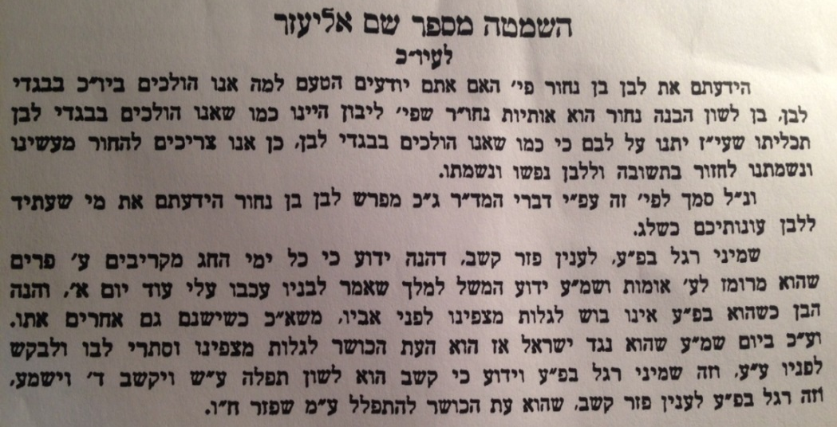
6. רש"י מסכת יומא דף ג עמוד א
לענין פז"ר קש"ב - פייס לעצמו - שאין פייס בפרי החג אצל המשמרות, שכל המשמרות שונות ומשלשות בהן לפי חשבון סדרן, כמו ששנינו במסכת סוכה (נה, ב).
אבל פר של שמיני - בתחילה מפיסין עליו.
זמן לעצמו - לברך – שהחיינו.
רגל לעצמו - שאין שם חג הסוכות עליו.
קרבן לעצמו - שאין קרבנו שוה לכל שאר ימות החג, שכולם פרים מרובים ואילים שנים וארבעה עשר כבשים, וכאן פר אחד איל אחד ושבעה כבשים.
שיר לעצמו - שאין שירו שוה לכל שאר שירות ימי החג, כל שיר ימי החג מדבר מעין גזל מתנות עניים, ואותן של חול המועד מפורש (שם, א) במסכת סוכה הומ"בהי, ושל שמיני עצרת אינו מעין אסיף, ולא פירשו לנו איזהו שירו.
ברכה לעצמו - ברכה שהיו מברכין לתפלת חיי המלך, כדמפורש בתוספתא [פרק רביעי] דסוכה על שם, ביום השמיני שלח את העם ויברכו את המלך (מלכים א, ח).
7. רש"י מסכת חגיגה דף יז עמוד א
פז"ר קש"ב - פיי"ס זמ"ן רג"ל קרב"ן שי"ר ברכ"ה, פייס - לענין פרי החג, כל שבעת ימי החג אין מפייסין עליהן, אלא לפי חשבון המשמרות לפי סידרן מקריבין אותן, כדתנן במסכת סוכה (נה, ב): מי שהיה מקריב פרים היום לא היה מקריב למחר, ופר של שמיני מפייסין עליו איזהו מן המשמרות יקריבנו, זמן - שהחיינו, רגל - שיש לו שם רגל בפני עצמו, ואינו קרוי סוכות, קרבן - שאין בהמות קרבנותיו כסדר פרי החג, שפרי החג מתמעטין והולכין וכבשיהן ארבעה עשר בכל יום ואילים שנים, ובשמיני - פר אחד איל אחד ושבעה כבשים, שיר - אין שיר קרבנותיו כסדר שיר של ימות החג ואינו מדבר מענין פרשיות של הומבה"י (סוכה נה, א) שהוא סימן לשיר של ימות החג, ברכה - שהיו מברכים את המלך, זכר לשלמה שנאמר בו ביום השמיני שלח את העם ויברכו את המלך (מלכים א' ח).
8. רש"י מסכת ראש השנה דף ד עמוד ב
פז"ר קש"ב - כבר פירשתיו במסכת יומא [ג, א] ומסכת סוכה [מח, א] טעון פייס לפר הבא בשמיני, ואינו קרב לפי סדר המשמרות ששנו ושלשו בפרי החג חוץ משתים ששנו ולא שלשו, ופר של שמיני אין אחת מאותן שתים מקריבתו אלא כל המשמרות מפיסות, וטעון זמן ורגל לעצמו - שאין שם חג הסוכות עליו, וקרבן לעצמו - שאין קרבנו כשאר ימי החג שהפרים מתמעטים בהם אחד אחד, וזה אינו אלא פר אחד, ושאר הימים שני אילים וארבעה עשר כבשים, וזה איל אחד ושבעה כבשים, ושיר לעצמו - אין שירו שוה לשל סוכות שאומר על הדוכן, ולא נתפרש לנו שירו, ובמסכת סופרים נמצא שירו, הוא למנצח על השמינית, ברכה לעצמה - מברכין היו את המלך, זכר לחנוכת הבית שנאמר (מלכים א' ח) ביום השמיני שלח את העם ויברכו את המלך - כך מפורש בתוספתא דסוכה (פרק ד).
9. תוספות מסכת ראש השנה דף ד עמוד ב
פז"ר קש"ב - פירש הקונטרס רגל בפני עצמו שאין שם חג הסוכות עליו ורוצה לומר דבברכת המזון ותפלה מזכירין שמיני עצרת ולא סוכות וברכה לעצמה פי' בקונטרס שמברכין היו המלך זכר לחנוכת הבית דכתי' בספר מלכים (א' ח') ביום השמיני שלח את העם ויברכו את המלך כדתניא בתוספתא דסוכה [פ"ד] י"ט האחרון של חג פייס בפני עצמו זמן לעצמו קרבן שיר וברכה לעצמו שנאמר ביום השמיני שלח את העם ויברכו את המלך ובפרק לולב וערבה (סוכה ד' מז. ושם) אין משמע כך דתניא התם כשם ששבעת ימי החג טעונים קרבן שיר וברכה ולינה כך שמיני טעון כו' ורוצה לומר מאי ברכה זמן ופריך זמן כל שבעה מי איכא ומסיק מאי ברכה ברכת המזון ותפלה ודומה לההוא דמפרש ר"ת ההיא דהכא ורגל לעצמו שטעונה לינה ורבינו חננאל פירש לענין אבילות משום דאמרי' במועד קטן בפרק בתרא (ד' יט.) הקובר מתו שבעה ימים קודם לרגל בטלה ממנו גזירת שלשים וזימנין דליכא שבעה קודם הרגל ואפי' הכי בטלה ממנו גזירת שלשים משום שמיני עצרת ור"ת עצמו יסד במעריב שלו קודש ללינה ושלשים ידחם כאשר אבלים ינחם ומיהו אי אפשר לומר שידחה לגמרי דהא אמרינן בפרק בתרא דמועד קטן (ד' כד: ושם) יום אחד לפני החג והחג ושמיני שלו הרי כאן אחד ועשרים יום ומההיא דסוכה אין כאן ראיה אם אין ברכה דהכא כי ההוא דהתם והתם לא הוה מצי לאוקומי בברכת המלך משום דליתיה בשבעת ימי החג שיר אומר ר"ת שהיו אומרים בבית הכנסת מזמור שלם מה שאין כן בכל שאר ימי החג שלא היו אומרים מזמור שלם אלא חציו ביום אחד וחציו ביום אחר כדאיתא פרק החליל (סוכה ד' נה. ושם) וסימניך הומבה"י ובמסכת סופרים משמע שהיו אומרים בבית הכנסת למנצח על השמינית ושמא כמו כן היו הלוים אומרים בבית המקדש.
10. בית הבחירה למאירי מסכת חגיגה דף יז עמוד א
כבר ביארנו במשנה שעצרת יש לה ז' לתשלומים כפסח אבל סוכות יש לו ח' שאף שמיני עצרת בכלל תשלומי החג הוא כמו שהתבאר בפרק א' שמא תאמר והלא שמיני רגל בפני עצמו הוא לא נאמרו הדברים אלא לענין פז"ר קש"ב ופירוש הדברים בקצרה פייס בפני עצמו לענין פרי החג שבכל קרבנות החג לא היו מפייסין אלא שהיו מקריבין לפי סדר המשמרות ומי שהקריב פר היום לא היה מקריב למחר ופר של שמיני היו מפייסין בו איזו משמרה מקריבתו ואף על פי שאפשר שיגיע למי שהקריב פר אתמול זמן בפני עצמו שאומרין בו שהחיינו מה שאין כן בשביעי של פסח רגל בפני עצמו לענין אבל במי שמת לו מת ערב החג שנחשב לו ערב החג ז' וי"ט ז' ושמיני עצרת ז' והרי כ"א יום לענין ל' קרבן בפני עצמו שפרי החג מתמעטין והולכין ובשמיני אינו קרב לפי סדר המיעוט שהרי ביום ז' היו מקריבין ז' פרים ובשמיני לא היו מקריבין אלא א' שיר בפני עצמו שלא היו משוררים על הדוכן כסדר שאר הימים אלא שאומרין למנצח על השמינית ברכה בפני עצמה שאין מזכירין בתפלה וברכה חג הסוכות אלא חג העצרת וגדולי הרבנים פירשו ענין זה ברגל בפני עצמו ר"ל שלא פירשוהו לענין אבלות אלא לענין הזכרת חג העצרת ופי' לענין ברכה שהיו מברכין בו את המלך זכר לברכה שברכו את שלמה באותו היום כדכתי' ביום השמיני שלח את העם ויברכו את המלך ואין נראה כן שמאחר שלא היה לענין זה מקום בשאר הרגלים כלל מה ענין לומר על זה שהוא רגל בפני עצמו אלא שהדברים נראין כפירוש ראשון:
11. מועדים בהלכה
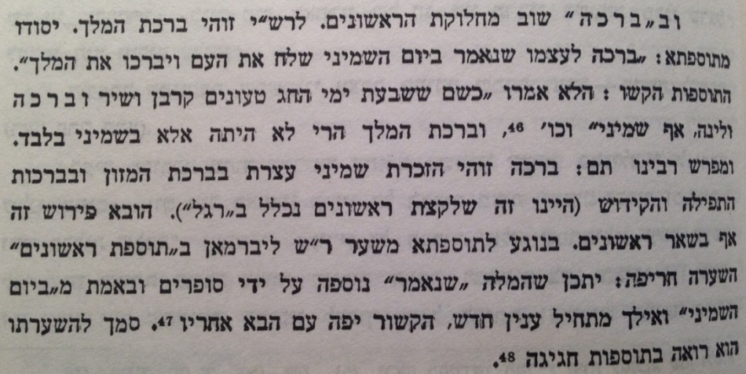
12. תוספתא מסכת סוכה (ליברמן) פרק ד
ויום טוב האחרון של חג פייס לעצמו זמן לעצמו רגל לעצמו קרבן לעצמו שיר לעצמו ברכה לעצמה שנ' ביום השמיני שלח את העם ויברכו את המלך
יכול לא היו טעונין לינה ת"ל ביום עשרים ושלשה לחדש השביעי שלח את העם וילכו לאהליהם הא כיצד נפטרו מבעוד יום השכימו והלכו להם
13. תוספות מסכת חגיגה דף יז עמוד ב
ור' עזריאל מצא בתוספתא דתניא בליל יום טוב האחרון חוזרין לבתיהן כדכתיב ביום השמיני שלח את העם (מלכים א ח) יכול שאין טעונים לינה ת"ל וביום עשרים ושלשה לחדש שלח את העם הא כיצד נפטרו והשכימו והולכי' למחרת יום שמיני שהוא כ"ג
14. תוספות מסכת יומא דף ג עמוד א
והכי אמר בירושלמי פרק קמא דברכות וטעונה לינה במה דברים אמורים כשאין עמה קרבן אבל יש עמה קרבן בלא כך טעון לינה מחמת הקרבן
15. רי"ף מסכת סוכה דף כג עמוד א
א"ר יוחנן אומרים זמן בח' של חג ואין אומרי' זמן בז' של פסח וכך אמר רב נחמן אומרים זמן בשמיני של חג ותניא נמי הכי שמיני לענין פז"ר קש"ב פייס בפני עצמו זמן בפני עצמו רגל בפני עצמו קרבן בפני עצמו שיר בפני עצמו ברכה בפני עצמה פירוש ברכה בפני עצמה שאומר בתפלה ובבהמ"ז את יום שמיני חג העצרת הזה רגל בפני עצמו למאי הלכתא לענין אבל כדאמר רבינא יום אחד לפני החג והחג וחג עצרת הרי כאן עשרים וא' יום לענין שלשים:
16. חידושי הרמב"ן מסכת סוכה דף מח עמוד א
ור"ח ורבינו בעל הלכות ז"ל פי' רגל בפני עצמו לענין אבילות שנמנה שבעה כדאמרינן בפרק בתרא דמשקין אמר רבינא אף אנו נאמר יום אחד לפני החג והחג ושמיני שלו הרי כאן עשרים ואחד יום, וזה דוחק מאד ואינו מתקבל עלי כלל שיהא אותו מנין שחידש רבינא ואמר אף אנו נאמר נשנה לראשונים בברייתא דתניא לעיל רבי יהודה אומר שמיני רגל בפני עצמו הוא ותניא בהדיא שמיני פז"ר קש"ב כו', ועוד דתלו תניא בדלא תניא שמפני שהוא רגל בפני עצמו הוא נמנה שבעה, במה מצינו שהוא חלוק לענין פז"ר קש"ב הוציא רבינא מנינו ועשאו שבעה רגל בפני עצמו, אבל כל תולדות הללו ממנו הן למדות.
17. חידושי הריטב"א מסכת סוכה דף מז עמוד ב
והרי"ף ור"ח ז"ל פירשו שהוא רגל בפני עצמו לענין אבלות שעולה לשבעת ימים ככל שאר ימים טובים וכדאמרינן בפרק אלו מגלחין אמר רבינא אף אנו נאמר ערב החג וחג ושמיני שלו הרי כאן אחד ועשרים, פי' שהקובר מתו ערב הרגל אותה שעה שנהג בה אבלות נחשב לו לז' ימי אבלות ויום טוב ראשון מפסיק ממנו לגמרי גזירת שבעה אבל אינו מפסיק ממנו לגמרי גזירת שלשים שאין רגל מפסיק אלא כשנהג בגזירת אבלות של ז' או של שלשים אפילו שעה אחת, אבל כשלא נהג בשלשים כלל שבא רגל בתוך ז' אינו מפסיק אלא שעולה הרגל לז' אחרים, וכן שמיני חג העצרת שהוא רגל לעצמו עולה לז' אחרים הרי כ"א יום ואלו היה שמיני עצרת מכלל רגל החג לא היה עולה אלא ליום אחד, והדין כן הוא אבל אין זה פירוש רגל בפני עצמו האמור כאן שאם כן מה חדש לנו רבינא דהא מתניתא היא והוה ליה למימר התם תניא כותיה דרבינא שמיני פז"ר קש"ב, אלא שענין רגל בפני עצמו האמור כאן ענין אחר והאמוראים ממה שלמדו ששמיני רגל בפני עצמו דרך כלל לכל אלו הפרטים של פז"ר קש"ב חדשו הם שהוא נמנה שבעת ימים לענין אבלות.
18. טור יורה דעה הלכות אבילות סימן שצט
שעה אחת לפני החג והחג י"ד ושמיני עצרת שהוא רגל בפני עצמו חשוב כז' הרי כ"א ויום ב' של שמיני עצרת שהוא כמו חול כדפרישית הרי כ"ב ומשלים עליהם ח'
19. רש"י מסכת סוכה דף מח עמוד א
פז"ר קש"ב - סימן הוא כדמפרש ואזיל.
פייס בפני עצמו - שבכל פרי החג לא היו מטילין פייס איזה משמר יקריב, לפי שבסדר היו מקריבין אותן עד שכל עשרים וארבעה משמרות שונות ומשלשות בהן חוץ משתים, כדאמרינן בהחליל (סוכה נה, ב), ופר דשמיני בתחילה מפייסין עליו.
זמן - לברך בו שהחיינו.
רגל בפני עצמו - שאין יושבין בסוכה.
קרבן לעצמו - שאינו כסדר פרי החג, דאם כן היו בו ששה פרים.
ברכה לעצמו - את יום השמיני, ובתוספתא משמע שמברכין את המלך, והכי גרסינן לה: ברכה בפני עצמו, שנאמר (מלכים א' ח) ביום השמיני שלח את העם ויברכו את המלך.
20. ערוך לנר מסכת סוכה דף מז עמוד א
בגמרא בסוכה ולולב וניסוך המים. הא דלא חשיב לקמן (מח א) בהדי פז"ר קש"ב ג"כ לולב וניסוך המים י"ל דהכל בכלל רגל הוא ואף דרש"י לא נקט שם רק סוכה חדא מינייהו נקיט דכן ג"כ גבי קרבן נקט רש"י דחולק בפרים והוי מצי למינקט ג"כ אלים וכבשים וכן רב פפא בסוגין דקאמר הכא כתיב פר הוי מצי למינקט ג"כ הכא כתיב איל וז' כבשים ובשאר ימים ב' אילים וי"ד כבשים אלא דג"כ רק הראשון נקט.
21. דברים פרק טז
(יג) חג הסכת תעשה לך שבעת ימים באספך מגרנך ומיקבך:
(יד) ושמחת בחגך אתה ובנך ובתך ועבדך ואמתך והלוי והגר והיתום והאלמנה אשר בשעריך:
(טו) שבעת ימים תחג ליקוק אלהיך במקום אשר יבחר יקוק כי יברכך יקוק אלהיך בכל תבואתך ובכל מעשה ידיך והיית אך שמח:
22. תלמוד בבלי מסכת סוכה דף מח עמוד א
משנה. ההלל והשמחה שמונה, כיצד? מלמד שחייב אדם בהלל ובשמחה ובכבוד יום טוב האחרון של חג כשאר כל ימות החג.
גמרא. מנא הני מילי? דתנו רבנן: +דברים טז+ והיית אך שמח לרבות לילי יום טוב האחרון.
23.
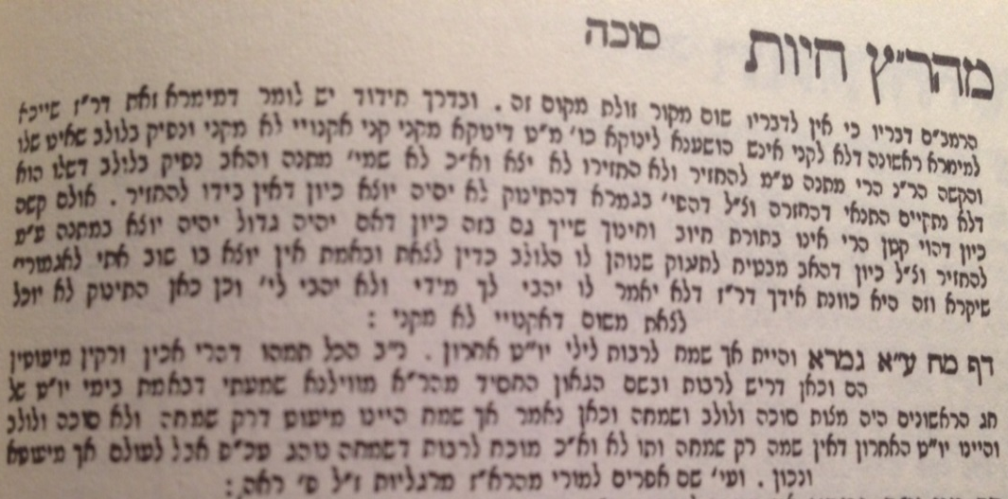
24. ס ע פ צ ק ר ש ת
“Atzeres” R’ Eytan Feiner
(2 perspectives in Rashi based (תשלומין/שהחיינו
25. רש"י במדבר פרק כט פסוק לה
ביום השמיני עצרת תהיה לכם כל מלאכת עבדה לא תעשו:
עצרת תהיה לכם - עצורים בעשיית מלאכה. דבר אחר עצרת עצרו מלצאת, מלמד שטעון לינה. ומדרשו באגדה לפי שכל ימות הרגל הקריבו כנגד שבעים אומות וכשבאין ללכת, אמר להם המקום בבקשה מכם עשו לי סעודה קטנה כדי שאהנה מכם:

